Министерство образования Республики Беларусь

Учреждение образования

БЕЛОРУССКИЙ ГОСУДАРСТВЕННЫЙ УНИВЕРСИТЕТ ИНФОРМАТИКИ И РАДИОЭЛЕКТРОНИКИ

Кафедра электронных вычислительных машин

Лабораторная работа №4

«»

Проверил: Выполнили:

Марченко В.В. Студенты гр. №650501

Авельчук Ю. А.

Бурштын М. В.

Никанов И. В.

Минск, 2018

**Задание 1. Работа АЛУ в режиме выполнения логических операций**

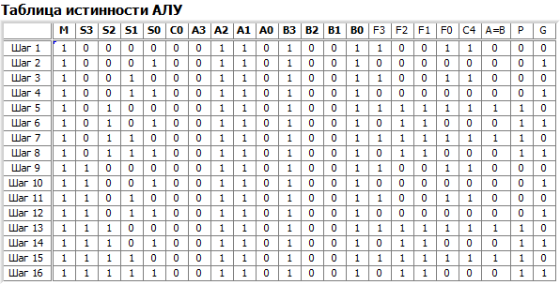

|  |  |  |  |  |  |  |  |
| --- | --- | --- | --- | --- | --- | --- | --- |
| Код операции | | | | А | B | F | Ручной подсчет |
| S3 | S2 | S1 | S0 |
| 0 | 0 | 0 | 0 | 0110 | 1001 | 1001 | 1001 |
| 0 | 0 | 0 | 1 | 0110 | 1001 | 0000 | 0000 |
| 0 | 0 | 1 | 0 | 0110 | 1001 | 1001 | 1001 |
| 0 | 0 | 1 | 1 | 0110 | 1001 | 0000 | 0000 |
| 0 | 1 | 0 | 0 | 0110 | 1001 | 1111 | 1111 |
| 0 | 1 | 0 | 1 | 0110 | 1001 | 0110 | 0110 |
| 0 | 1 | 1 | 0 | 0110 | 1001 | 1111 | 1111 |
| 0 | 1 | 1 | 1 | 0110 | 1001 | 0110 | 0110 |
| 1 | 0 | 0 | 0 | 0110 | 1001 | 1001 | 1001 |
| 1 | 0 | 0 | 1 | 0110 | 1001 | 0000 | 0000 |
| 1 | 0 | 1 | 0 | 0110 | 1001 | 1001 | 1001 |
| 1 | 0 | 1 | 1 | 0110 | 1001 | 0000 | 0000 |
| 1 | 1 | 0 | 0 | 0110 | 1001 | 1111 | 1111 |
| 1 | 1 | 0 | 1 | 0110 | 1001 | 0110 | 0110 |
| 1 | 1 | 1 | 0 | 0110 | 1001 | 1111 | 1111 |
| 1 | 1 | 1 | 1 | 0110 | 1001 | 0110 | 0110 |

Вывод: произведенные вручную вычисления совпали с полученными данными.

**Задание 2. Работа АЛУ в режиме выполнения арифметических операций**

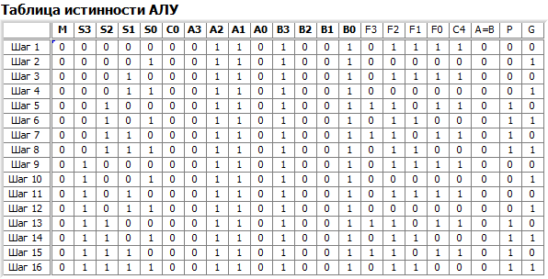

|  |  |  |  |  |  |  |  |  |
| --- | --- | --- | --- | --- | --- | --- | --- | --- |
| Код операции | | | | А | B | F | Ручной подсчет | С4 |
| S3 | S2 | S1 | S0 |
| 0 | 0 | 0 | 0 | 0110 | 1001 | 0111 | 0110 | 1 |
| 0 | 0 | 0 | 1 | 0110 | 1001 | 0000 | 1111 | 0 |
| 0 | 0 | 1 | 0 | 0110 | 1001 | 0111 | 0110 | 1 |
| 0 | 0 | 1 | 1 | 0110 | 1001 | 0000 | 0001 | 0 |
| 0 | 1 | 0 | 0 | 0110 | 1001 | 1101 | 1100 | 1 |
| 0 | 1 | 0 | 1 | 0110 | 1001 | 0110 | 0101 | 0 |
| 0 | 1 | 1 | 0 | 0110 | 1001 | 1101 | 1100 | 1 |
| 0 | 1 | 1 | 1 | 0110 | 1001 | 0110 | 0111 | 0 |
| 1 | 0 | 0 | 0 | 0110 | 1001 | 0111 | 0110 | 1 |
| 1 | 0 | 0 | 1 | 0110 | 1001 | 0000 | 1111 | 0 |
| 1 | 0 | 1 | 0 | 0110 | 1001 | 0111 | 0110 | 1 |
| 1 | 0 | 1 | 1 | 0110 | 1001 | 0000 | 0001 | 0 |
| 1 | 1 | 0 | 0 | 0110 | 1001 | 1101 | 1100 | 1 |
| 1 | 1 | 0 | 1 | 0110 | 1001 | 0110 | 0101 | 0 |
| 1 | 1 | 1 | 0 | 0110 | 1001 | 1101 | 1100 | 1 |
| 1 | 1 | 1 | 1 | 0110 | 1001 | 0110 | 0111 | 0 |

Вывод: полученные вручную вычисления отличаются от полученных результатов на единицу: т.к. перенос в старший разряд записывается в С4 и соответствует уровню логического нуля на выходе С4.

**Задание 3. Работа схемы сравнения и переноса**

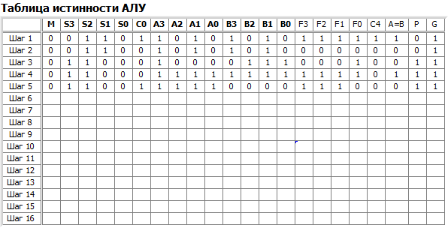

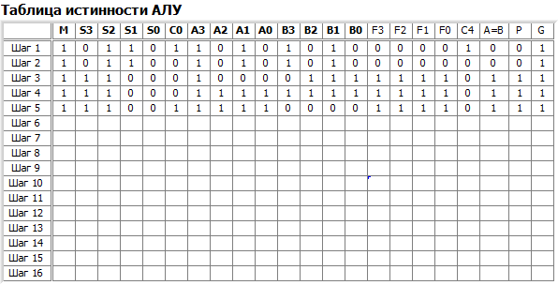

Вывод:

* «А=В» активный уровень сигнала на данном выходе формируется при поступлении на входы А и В одинаковых входных комбинаций
* «P» (распространение переноса) возникает при необходимости распространения переноса.
* «G» (генерация переноса) возникает при необходимости генерации переноса.

Данная схема работает по принципу быстрого сложения, поэтому генерация сигналов P и G происходит внутренней логикой устройства.